Плужненський ліцей Хмельницької обласної ради

STEM-урок
«Основні та додаткові кольори»

Підготувала Галина КУЧЕРУК

Мета: ознайомити учнів з основними та додатковими кольорами; навчити змішувати кольори, вільно володіти прийомами роботи з фарбами; розвивати вміння правильно зображувати веселку, навколишній світ через кольорові співвідношення, естетичний та художній смаки, емоційно сприймати красу мистецтва і природи; викликати інтерес дітей до дослідницької діяльності.
Тип: СТЕМ-урок
Техніка виконання: акварельна.
Матеріали та обладнання: демонстраційний матеріал, репродукції картин українських художників, наочні зразки, фарби, пензлі, палітра, склянка з водою.

Хід уроку
1. ОРГАНІЗАЦІЯ діяльності
-Я дарую вам усмішку, гарний настрій, тепле слово і бажаю вам успіху на уроці
1. Емоційне налаштування на урок
У- уміння вчитися і працювати
С- співпраця в парах
П - подолання труднощів
І - інтерес до знань
Х - хороший настрій
2. Перевірка готовність до уроку (вправа «Капітан»).

ІІ. Мотивація діяльності.
- Сьогодні на вас чекає особливе, незвичайний урок – урок-дослід, урок – творчість. На уроці ви відчуєте себе чарівниками. Результатом нашої дослідницької діяльності має стати композиція, на якій головний образ це …
Тільки дощик прошумів, над лужком, над лісом.
Хтось у небі рушничок, вишитий розвісив. (Веселка)

ІІІ.АКТУАЛІЗАЦІЯ ОПОРНИХ ЗНАНЬ І ЧУТТЄВОГО ДОСВІДУ.
- Що таке колір? (Виражальний засіб художника)
- Які кольори ви знаєте? (Червоний, жовтий, синій…)
- Чи знаєте ви, що таке палітра? (Невеличка дошка з дерева)
- Для чого палітра призначена? ( На палітрі художники змішують фарби).

ІУ. ОГОЛОШЕННЯ ТЕМИ І МЕТИ ЗАНЯТТЯ.
- Сьогодні ми узагальнимо знання про колірний круг, про класифікацію кольорів, ви навчитися змішувати кольори на палітрі та отримувати додаткові кольори. Дізнаєтесь, як утворюється веселка і навчитеся її правильно зображувати.

У. СПРИЙМАННЯ НОВОГО МАТЕРІАЛУ.
Природа подарувала нам багато різних кольорів, і це велике щастя, що ми можемо їх бачити.
Подивіться на цю цифру. (Вчитель показує табличку з цифрою 10000000).
Як ви гадаєте, про що вона нам говорить? (Варіанти відповідей).
Виявляється, наше око розрізняє 10 млн. кольорових відтінків. Із величезної групи кольорів виділяють три головні: червоний, жовтий та синій. Основними або головними, їх називають тому, що ці кольори не можна отримати шляхом змішування інших. Але з них можна отримати другорядні.

2. Дослідницька лабораторія
- Проведемо досліди, кожен зможе упевнитися, що основні кольори несуть у собі всю гамму веселки, тобто сім кольорів: червоний, помаранчевий, жовтий, зелений, блакитний, синій та фіолетовий.
Щоб провести ці досліди ми зустрінемося з крокуючою водою, дізнаємося про ефект сполучених посудин та дифузії
ДОСЛІД №1 «Крокуюча вода»

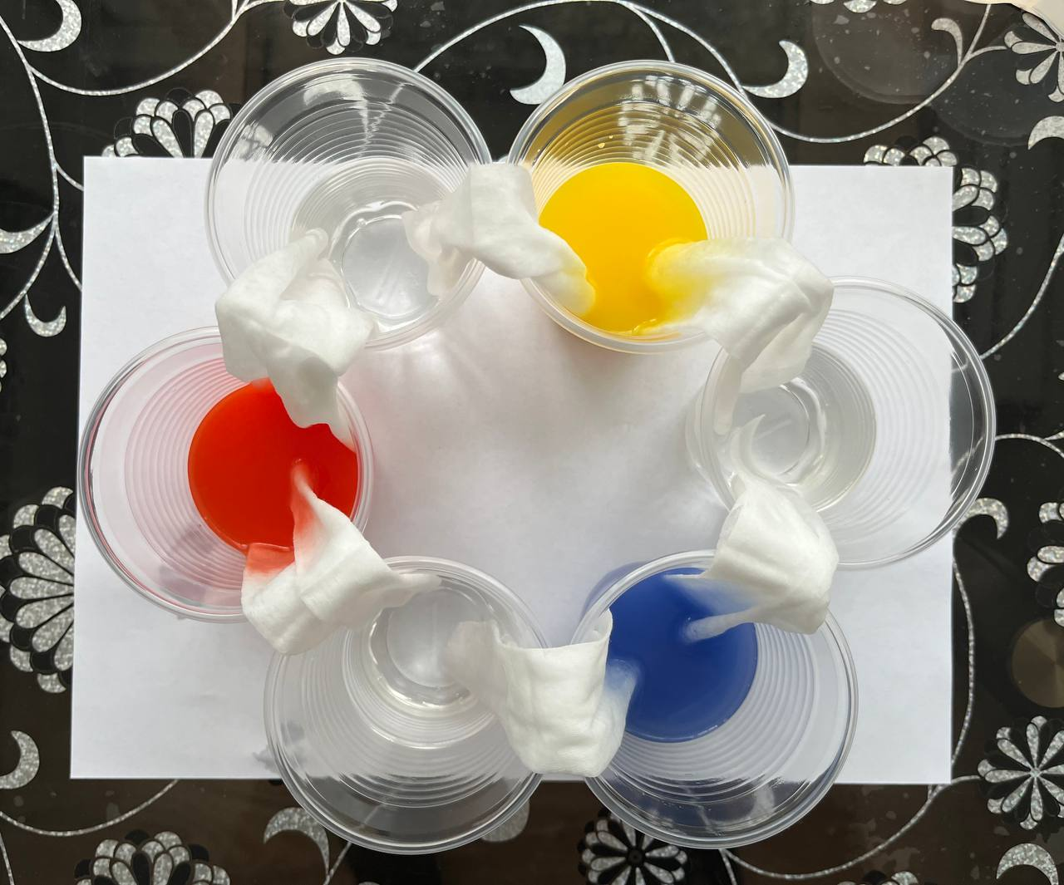
ДОСЛІД 2.
- Поки вода «крокує» і змішується, ми будемо особисто досліджувати можливості основних кольорів під час змішування (мал.1).
Працюємо на палітрі. Виконуємо такі «математичні приклади».
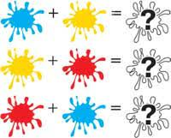
- Червоний + синій = фіолетовий
- Жовтий + синій = зелений
- Червоний + жовтий = помаранчевий

ДОСЛІД 3
- Якщо потрібно отримати інші відтінки кольорів, сміливо пробуйте змішувати на палітрі додаткові з основними кольорами.

ДОСЛІД 4
- Яскраві насичені кольори можна розводити водою або додати білої фарби і отримаємо світлі відтінки.
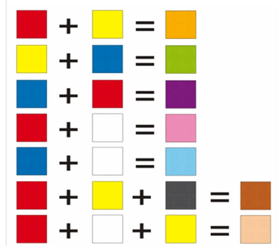

3. Підсумок дослідницької діяльності.
Висновок. При змішуванні основних кольорів отримуємо допоміжні. Світліші відтінки отримуємо добавляючи воду або білу фарбу.

4. Перегляд відео про утворення веселки.
Весе́лка, також ра́йдуга — атмосферне оптичне явище, що являє собою
смугу кольорових ліній з кутовим градусом 42, що утворилися в результаті розкладання променів світла, які проходить через крапельки дощу. Веселка з'являється тільки тоді, коли йде дощ і одночасно світить сонце.
Відео «Як з'являється веселка?»
https://www.youtube.com/watch?v=ojzGz8uASMw
- Отже, звідки береться веселка? (Відповіді дітей).
- Після дощу, поки маленькі краплі води ще втримуються потоками повітря, промені сонця проходять крізь них переломлюються і відбиваються різними кольорами. Що більші краплі води, то яскравіший і насиченіший колір веселки.

5. Фізкультхвилинка «Веселка»
https://youtu.be/o0t-LG-1F-c?t=12

6. Творче завдання.
- За допомогою основних та додаткових кольорів створимо
веселку.

• малюнок розпочинаємо з правильного розташування лінії горизонту;
• олівцем наносимо лінійний малюнок;
• фарбами пропрацьовуємо загальні форми малюнка;
• промальовуємо головний об’єкт малюнка – веселку.
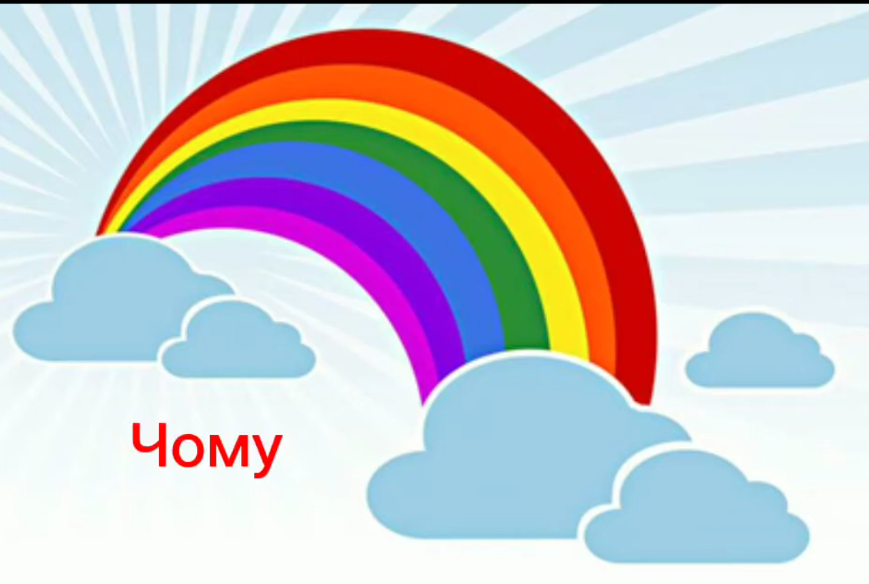

УІ.АНАЛІЗ ДИТЯЧИХ РОБІТ.
Оцінювання виконаних робіт (вербальне): прекрасні, чудові, дивовижні…

УІІ. РЕФЛЕКСІЯ
Чого ви навчилися й про що нове дізналися?
Червоний – «Тепер я можу…»
Оранжевий – «Я навчився…»
Жовтий – «Було складно…»
Зелений – «У мене вийшло…»
Блакитний – «Було цікаво…»
Синій – «Мене здивувало...»
Фіолетовий – «Сьогодні я дізнався…»

-Отже, на уроці усі працювали і досліджували уважно, зацікавлено, натхненно, тому кожен зміг відчути себе чарівником кольорів. А чарівники малюють чудові картини. Тому не зупиняйтеся на досягнутому! Попереду у вас ще багато недослідженого та невідкритого.



